财通多策略稳健增长债券型证券投资基金基金产品资料概要

更新日期：2020年08月28日
本概要提供本基金的重要信息，是招募说明书的一部分。
作出投资决定前，请阅读完整的招募说明书等销售文件。

一、 产品概况
基金简称 | 财通多策略稳健增长债券 |  | 基金代码 | 720002
基金简称A | 财通多策略稳健增长债券A |  | 基金代码A | 720002
基金简称C | 财通多策略稳健增长债券C |  | 基金代码C | 003205
基金管理人 | 财通基金管理有限公司 |  | 基金托管人 | 中国工商银行股份有限公司
基金合同生效日 | 2012年07月13日 |  | 上市交易所及上市日期 | 暂未上市
基金类型 | 债券型 |  | 交易币种 | 人民币
运作方式 | 开放式 |  | 开放频率 | 每个开放日
基金经理 |  | 开始担任本基金基金经理的日期 |  | 证券从业日期
林洪钧 |  | 2018-09-14 |  | 2001-07-01
杨烨超 |  | 2020-05-14 |  | 2010-07-01

二、 基金投资与净值表现

（一）投资目标与投资策略
投资目标 | 本基金在有效控制风险的前提下，通过积极主动的投资管理，力争持续稳定地实现超越业绩比较基准的组合收益。
投资范围 | 本基金的投资范围为具有良好流动性的金融工具，包括股票（包含中小板、创业板及其他经中国证监会核准上市的股票）、债券、货币市场工具、权证以及法律法规或中国证监会允许基金投资的其他金融工具，但须符合中国证监会的相关规定。  本基金主要投资于国债、金融债、央行票据、企业债、公司债、可转换债券（含分离交易可转债）、短期融资券、中期票据、资产支持证券、债券回购等固定收益品种。本基金可以参与一级市场新股申购或增发新股，以及在二级市场上投资股票、权证等权益类资产。  本基金的投资组合比例为：债券等固定收益类资产的投资比例不低于基金资产的80%；股票、权证等权益类品种投资比例不超过基金资产的20%。本基金持有的全部权证市值不超过基金资产净值的3％，并保持不低于基金资产净值5%的现金或到期日在一年以内的政府债券，其中，现金不包括结算备付金、存出保证金、应收申购款等。  如法律法规或监管机构以后允许基金投资其他品种，基金管理人在履行适当程序后，可以将其纳入投资范围。
主要投资策略 | 本基金主要通过以下两个策略进行资产配置：第一，以广义动态固定比例投资组合保险策略（CPPI，Constant Proportion Portfolio Insurance）为基本策略，动态调整安全资产与风险资产的投资比例，力争在有效控制风险的前提下，实现稳健的组合收益；第二，实施时间不变性投资组合保险策略（TIPP，Time Invariant Portfolio Protection），通过定期强制实施收益分配锁定部分阶段收益，不断提高单位运作周期到期时的目标价值。  本基金将采用宏观环境分析和微观市场定价分析两个方面进行安全资产的投资，主要投资策略包括债券投资组合策略和动态品种优化策略。  本基金的风险资产投资策略包括基于可转债的收益增强策略、二级市场股票投资策略、新股申购策略及权证投资策略等。
业绩比较基准 | 每个单位运作周期起始日的3年期银行定期存款税后收益率+0.5%。
风险收益特征 | 本基金为债券型基金，属于证券投资基金中的较低风险品种，其预期的风险水平和预期收益率低于股票型基金、混合型基金，高于货币市场基金。
风险收益特征A | 本基金为债券型基金，属于证券投资基金中的较低风险品种，其预期的风险水平和预期收益率低于股票型基金、混合型基金，高于货币市场基金。
风险收益特征C | 本基金为债券型基金，属于证券投资基金中的较低风险品种，其预期的风险水平和预期收益率低于股票型基金、混合型基金，高于货币市场基金。
注:详见《财通多策略稳健增长债券型证券投资基金招募说明书》“九、基金的投资”。

（二）投资组合资产配置图表／区域配置图表
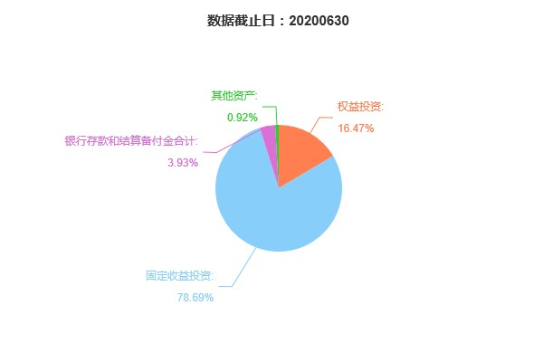

（三）自基金合同生效以来基金每年的净值增长率及与同期业绩比较基准的比较图
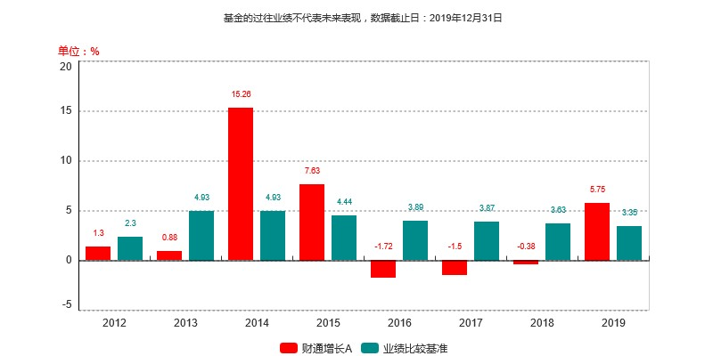
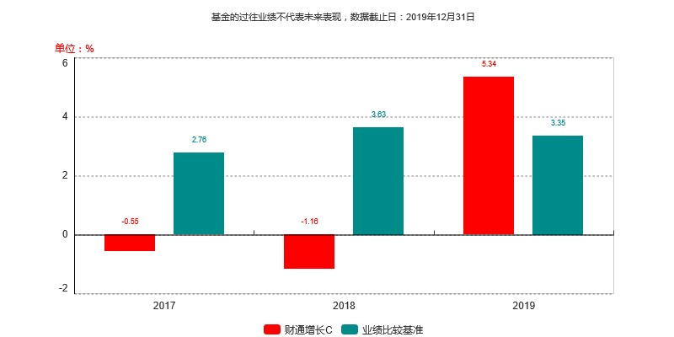
注：(1)本基金合同生效日为2012年7月13日，合同生效当年按实际存续期计算，不按整个自然年度进行折算；
(2)本基金自2017年4月14日起增设收取销售服务费的C类份额，原份额变更为A类份额。

三、 投资本基金涉及的费用

（一）基金销售相关费用
以下费用在认购／申购／赎回基金过程中收取：
财通增长A
费用类型 | 份额（S）或金额（M）/持有期限（N） | 收费方式/费率 | 备注
认购费 | 0≤M<50万 | 0.60% | -
认购费 | 50万≤M<100万 | 0.40% | -
认购费 | 100万≤M<500万 | 0.20% | -
认购费 | 500万≤M | 1000.00元/笔 | -
申购费（前收费） | 0≤M<50万 | 0.80% | -
申购费（前收费） | 50万≤M<100万 | 0.50% | -
申购费（前收费） | 100万≤M<500万 | 0.30% | -
申购费（前收费） | 500万≤M | 1000.00元/笔 | -
赎回费 | 0天≤N<7天 | 1.50% | -
赎回费 | 7天≤N<365天 | 0.10% | -
赎回费 | 365天≤N<730天 | 0.05% | -
赎回费 | 730天≤N | 0.00% | -

财通增长C
费用类型 | 份额（S）或金额（M）/持有期限（N） | 收费方式/费率 | 备注
赎回费 | 0天≤N<7天 | 1.50% | -
赎回费 | 7天≤N<30天 | 0.10% | -
赎回费 | 30天≤N | 0.00% | -
注:投资人重复申购，须按每次申购所对应的费率档次分别计费。申购费用由投资人承担，不列入基金财产，主要用于本基金的市场推广、销售、登记等各项费用。

（二）基金运作相关费用
以下费用将从基金资产中扣除：
费用类别 | 收费方式/年费率
管理费 | 0.80%
托管费 | 0.20%
销售服务费A | 0.00%
销售服务费C | 0.40%
其他费用 | 《基金合同》生效后与基金相关的信息披露费用；《基金合同》生效后与基金相关的会计师费、律师费和诉讼费；基金份额持有人大会费用；基金的证券交易费用；基金的银行汇划费用；基金的开户费用、账户维护费用；按照国家有关规定和《基金合同》约定，可以在基金财产中列支的其他费用。
注:本基金交易证券、基金等产生的费用和税负，按实际发生额从基金资产扣除。

四、 风险揭示与重要提示

（一）风险揭示
本基金的风险主要包括：
1、市场风险
（1）经济周期风险；（2）政策风险；（3）利率风险；（4）信用风险；（5）再投资风险；（6）购买力风险；（7）上市公司经营风险。
2、管理风险
3、估值风险
4、流动性风险
5、本基金特有风险
（1）本基金属于债券型基金，本基金债券的投资比例不低于基金资产的80%，需关注债券的特定风险。债券的投资收益会受到宏观经济、政府产业政策、货币政策、市场需求变化、行业波动等因素的影响，可能存在所选投资标的的成长性与市场一致预期不符而造成个券价格表现低于预期的风险。
（2）投资资产支持证券风险
1）与基础资产相关的风险。包括特定原始权益人破产风险、现金流预测风险等与基础资产相关的风险。
2）与资产支持证券相关的风险。包括资产支持证券的利率风险、资产支持证券的流动性风险、评级风险等与资产支持证券相关的风险。
3）其他风险。包括政策风险、发生不可抗力事件的风险、技术风险和操作风险。
6、其他风险

（二）重要提示
中国证监会对本基金募集的核准，并不表明其对本基金的价值和收益作出实质性判断或保证，也不表明投资于本基金没有风险。
基金管理人依照恪尽职守、诚实信用、谨慎勤勉的原则管理和运用基金财产，但不保证基金一定盈利，也不保证最低收益。
基金投资者自依基金合同取得基金份额，即成为基金份额持有人和基金合同的当事人。
基金产品资料概要信息发生重大变更的，基金管理人将在三个工作日内更新，其他信息发生变更的，基金管理人每年更新一次。因此，本文件内容相比基金的实际情况可能存在一定的滞后，如需及时、准确获取基金的相关信息，敬请同时关注基金管理人发布的相关临时公告等。
因基金合同而产生的或与基金合同有关的一切争议，如经友好协商未能解决的，应提交中国国际经济贸易仲裁委员会根据该会当时有效的仲裁规则进行仲裁，仲裁地点为北京，仲裁裁决是终局性的并对各方当事人具有约束力。

五、 其他资料查询方式
以下资料详见财通基金官方网站[www.ctfund.com] [客服电话：400-820-9888]
●财通多策略稳健增长债券型证券投资基金基金合同、
财通多策略稳健增长债券型证券投资基金托管协议、
财通多策略稳健增长债券型证券投资基金招募说明书
●定期报告，包括基金季度报告、中期报告和年度报告
●基金份额净值
●基金销售机构及联系方式
●其他重要资料

